客户需求调研单

医院名称 |  | 政和县医院 |  | 申请日期 | 2020.5.6
需求系统 |  | 血库管理系统 |  | 反馈科室 | 血库
填单人 |  | 严少雄
需求提交人 |  | 严少雄 |  | 联系电话 | 13860071428
问题或需求描述 | 菜单：血库管理系统-临床用血情况-病人用血合计（具体窗口或按钮见截图1）  现状：病人用血合计查询结果中没有显示病人数量合计、序号（见截图2），  期望实现内容：1.在查询结果中增加显示列“序号”。2.增加病人数量合计，病人数量合计规则为：根据病人身份证号来判断，身份证号相同的算1个人。  期望完成时间：2020年2月28日前完成  需求背景：合计太麻烦，需要工作人员一个一个去计算。
问题类型 |  | 系统BUG 新增需求 □接口 □流程改造 □其它服务
工程建议解决方案
信息科或主管部门确认人签字

截图1：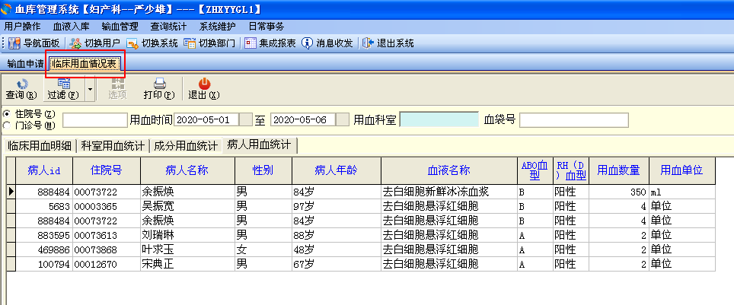
截图2：